ПРЕСС-РЕЛИЗ

Новые виды имущества: единый недвижимый комплекс

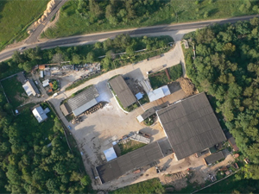
Красноярск 19 января 2017 года - С 1 января 2017 года вступил в силу закон от 13.07.2016 № 218-ФЗ «О государственной регистрации недвижимости».
Теперь наряду с квартирами, гаражами, дачами и земельными участками поставить на государственный кадастровый учет, а следовательно, и зарегистрировать право можно на новый вид объекта недвижимости - единый недвижимый комплекс (ЕНК).
Согласно статье 133.1 Гражданского кодекса РФ ЕНК – это совокупность объединенных единым назначением зданий, сооружений и иных вещей, неразрывно связанных физически или технологически, в том числе линейных объектов (железные дороги, линии электропередачи, трубопроводы и другие), либо расположенных на одном земельном участке, если в едином государственном реестре недвижимости зарегистрировано право собственности на совокупность указанных объектов в целом как одну недвижимую вещь.
ЕНК относится к неделимым вещам (статья 133 Гражданского кодекса РФ), следовательно, впоследствии такой объект не может быть разделен (преобразован иным способом) на самостоятельные объекты недвижимости.
Введение в Гражданский кодекс нового объекта вещных прав – ЕНК призвано упростить процедуру оформления и повысить эффективность оборота комплексных инфраструктурных объектов.

Контакты для СМИ
Филиал ФГБУ «ФКП Росреестра» по Красноярскому краю
660018, Красноярск, а/я 2452

Елена Нацибулина
+7 391 228-66-70 (доб. 2224)

Владислав Чередов
+7 391 228-66-70 (доб. 2433)

pressa@24.kadastr.ru

